Тема. Вживання букв і, ь в кінці слова. Однина та множина іменників. «Тварини, птахи, риби».
Мета: вчити дітей правильно вживати і, ь у кінці слова після букв, що позначають м’які приголосні; удосконалювати навички читання та письма; розвивати фонематичне сприймання; збагачувати словниковий запас; розвивати зорову та слухову зосередженість, пам’ять, уяву, логічне мислення; закріпити знання про звірів, птахів, риб.
Обладнання: кольорові олівці, логопедичний зошит №1 «Подорож у світ Грамоти», презентація до заняття.
ХІД ЗАНЯТТЯ
І. ОРГАНІЗАЦІЯ ДІТЕЙ ДО ЗАНЯТТЯ
Хвилинка каліграфії.
Прописати по одному рядочку букви і та ь, порівняти їх написання, чим вони відрізняються, які є спільні елементи при написанні цих букв.
ІІ. АКТУАЛІЗАЦІЯ ОПОРНИХ ЗНАНЬ ПРО ЗВІРІВ, ПТАХІВ ТА РИБ.

1. Розглянути малюнки та назвати зайвий.

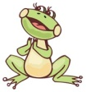 | 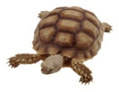
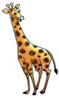 | 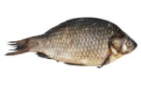
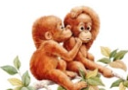 | 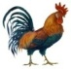
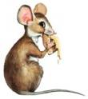 | 

Пояснити свій вибір. Порівняти слова.
Відповідь: зайвий півень, зайвий карась.
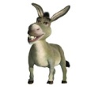
2. Назвати тварин на малюнках та записати у зошит лише тих, в назві яких є знак м’якшення.
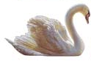

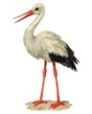
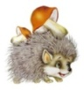
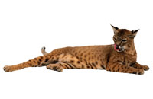

3. Розглянути малюнки та обвести лише ті, в назвах яких чується знак м’якшення.
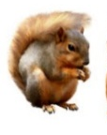
Розселити риб, тварин та птахів у свої домівки (провести лінії).
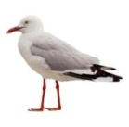
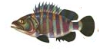
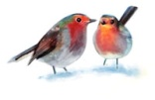
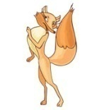
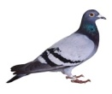
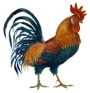





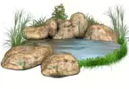
риби тварини птахи

ІІІ. РОЗВИТОК ФОНЕМАТИЧНИХ ПРОЦЕСІВ
Вставити пропущений і або ь. Прочитати та списати вірш.
Тому веселиками звут…ся журавл..,
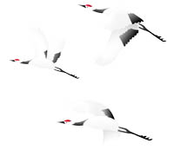
Що прил…тают… до веселої земл… .
Що теплий ден…приносять… на крил…
І залишают… в нашому сел… .
Г. Паламарчук
ІV. ЗАКРІПЛЕННЯ ВИВЧЕНОГО МАТЕРІАЛУ
Поставити слова в множині.
Однина Множина
Зразок: кінь – коні
Слова: заєць -… , лебідь -… , карась -… , лосось -… , лось -… , журавель -…, лебідь -… , рись -… , тюлень -… , окунь -… .
Порівняти та проаналізувати слова (що змінилось в словах?)
Обвести букву і червоним олівцем, а ь – оранжевим олівцем.
V. ПІДСУМОК ЗАНЯТТЯ
Придумати та назвати якомога більше слів із знаком м’якшення та з буквою і.


Вживання букв і, ь в кінці слова. Однина та множина іменників. «Тварини, птахи, риби».
1. Розглянь малюнки та назви зайвий. Поясни свій вибір.
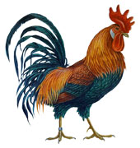


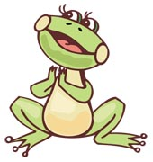
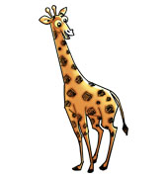

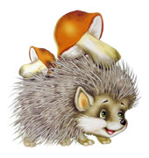
2. Назви тварин та птахів. Запиши лише тих в назві яких є знак м’якшення.
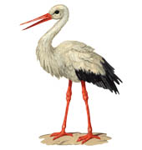
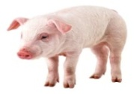
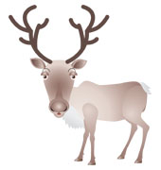
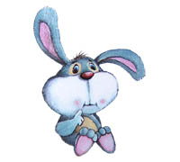
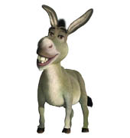

______________________________________________________________________________________________________________________________________

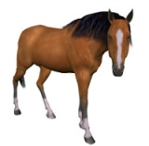
3. Розглянь малюнки та обведи лише ті в яких є знак м’якшення.
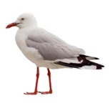
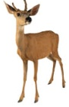

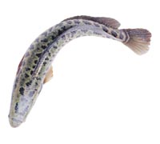
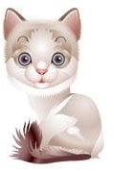

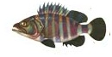

«Розсели» риб, звірів та птахів у свої домівки, запиши у відповідних стовпчиках.

тварини птахи риби

_______________ __ __________ ___ ______ _________
_____________ ___ ________________ _____________ ___
_____________ ___ _ _______________ _____________ ___
______________ __ _ _______________ __ ______________
_________________ _____________ __ _______________ _
_________________ _________________ ____________ _ __

4. Прочитай та спиши вірш вставляючи пропущені букви і або ь.
Тому веселиками звут…ся журавл…,
Що прил…тают… до веселої земл… .
Що теплий ден… приносят… на крил…
І залишают… в нашому сел… .
Г. Паламарчук
____________________________________________________________________________________________________________________________________________________________________________________________________________________________________________________________________________
5. Постав слова в множині. Обведи букву і червоним олівцем, а ь – оранжевим олівцем.
Однина Множина
Зразок: кінь – коні
Заєць - _______________ Журавель - _________________
Лебідь - ______________ Лось - ______________________
Карась - ______________ Рись - ______________________ Лосось - ______________ Тюлень - ____________________ Окунь - _______________
Порівняй слова (що змінилось в словах?)

